PERANCANGAN BASIS DATA PERPUSTAKAAN
SMP NEGERI 12 PALEMBANG

Charly Gustav¹, M.Nasir ² , Helda Yudiastuti ³
Mahasiswa Universitas Bina Darma ¹, Dosen Universitas Bina Darma ²
Jalan Jenderal Ahmad Yani No.12 Palembang
Pos-el : doraemon_nobita58@yahoo.com ¹, nasir@mail.binadarma.ac.id ²,
helda@mail.binadarma.ac.id³

Abstract : The role of universities in the development of science and technology is not only derived from the contribution of passing quality , but also managed research relevant to Science and Technology . Information technology is one of the emerging technologies rapidly at this time . Library Junior High School 12 , is a unit built by SMP 12 to meet the needs in finding references to support the learning process and research libraries , while members consist of students , teachers and staff of Junior High School 12 . Along with the development and the large number of students there , The processes that occur within the 12 junior high school library that any new books coming into the library , students or teachers who wish to become members of the library and borrow books at the library 12 junior high school must fill out a form that was created and then archived into a document archiving so that risks can arise is archiving books can be lost or damaged . Addressing the above issues would require 12 Junior High School library to build a library database . The analysis and design methods used in this research is to use top-down approach . Researchers hope the results of database design is done , can make it easy for employees 12 Junior High School library in performing the data processing .

Keywords : News Aggregator, Android, Communication Devices

Abstrak : Peranan perguruan tinggi dalam pengembangan ilmu pengetahuan dan teknologi tidak saja berasal dari kontribusi kelulusan yang bermutu, akan tetapi juga berhasil penelitiannya yang relevan terhadap Ilmu Pengetahuan dan Teknologi. Teknologi informasi merupakan salah satu teknologi yang sedang berkembang dengan pesat pada saat ini. Perpustakaan SMP Negeri 12, adalah sebuah unit yang dibangun oleh SMP Negeri 12 untuk memenuhi kebutuhan dalam mencari referensi untuk mendukung proses belajar mengajar dan penelitian sedangkan anggota perpustakaan terdiri dari siswa, guru dan staff SMP Negeri 12. Seiring dengan perkembangan dan banyaknya jumlah siswa yang ada, Adapun proses yang terjadi didalam perpustakaan SMP negeri 12 yaitu setiap buku baru yang masuk kedalam perpustakaan, siswa atau guru yang ingin menjadi anggota perpustakaan dan peminjaman buku pada perpustakaan SMP negeri 12 harus mengisi form yang telah dibuat lalu kemudian diarsip kedalam document pengarsipan sehingga resiko yang bisa muncul adalah buku pengarsipan bisa hilang atau rusak. Menyikapi permasalahan diatas tentunya menuntut perpustakaan SMP Negeri 12 untuk membangun sebuah basis data perpustakaan. Adapun metode analisis dan perancangan yang digunakan pada penelitian ini adalah menggunakan pendekatan topdown. Peneliti berharap dari hasil perancangan basis data yang dilakukan, dapat memberikan kemudahan bagi pegawai perpustakaan SMP Negeri 12 dalam melakukan pengolahan data yang ada.

Kata kunci : News Aggregator, Android, Perangkat Komunikasi

- PENDAHULUAN
  - Latar Belakang
Kemajuan teknologi informasi dari tahun ke tahun merupakan bukti bahwa manusia selalu berusaha mendapatkan cara yang mudah, cepat dan akurat dalam memenuhi kebutuhan hidupnya. Komputer adalah salah satu hasil pemikiran untuk memenuhi kebutuhan hidupnya dalam mengolah data menjadi informasi. Kecepatan mengolah data dalam skala besar dan tingkat akurasi data yang tinggi dari data yang merupakan alasan komputer banyak digunakan sebagai sarana dalam memenuhi kebutuhan informasi. Dampak dari perkembangan tersebut adalah semakin banyaknya pemanfaatan komputer dan komputerisasi di dalam pengolahan data pada lembaga- lembaga pemerintah dan swasta.
Perpustakaan SMP Negeri 12, adalah sebuah unit yang dibangun oleh SMP Negeri 12 untuk memenuhi kebutuhan dalam mencari referensi untuk mendukung proses belajar mengajar dan penelitian sedangkan anggota perpustakaan terdiri dari siswa, guru dan staff SMP Negeri 12. Seiring dengan perkembangan dan banyaknya jumlah siswa yang ada, jumlah anggota perpustakaanpun semakin meningkat dari tahun ke tahun, sehingga jumlah koleksi buku perpustakaan pun ikut mengalami peningkatan. Namun masih ada beberapa hal yang dinilai kurang dalam pengelolaan perpustakaan tersebut. Dengan sistem yang kurang efektif , penggunaan berkas-berkas dalam pencatatan peminjaman masih menjadi nilai kurang dalam perpustakaan.
Adapun proses yang terjadi didalam perpustakaan SMP negeri 12 yaitu setiap buku baru yang masuk kedalam perpustakaan, siswa atau guru yang ingin menjadi anggota perpustakaan dan peminjaman buku pada perpustakaan SMP negeri 12 harus mengisi form yang telah dibuat oleh petugas terlebih dahulu sesuai dengan kebutuhan masing-masing, setelah itu form tersebut diberikan kepada petugas perpustakaan untuk dimasukkan kedalam arsip dokumen pengarsipan. Keadaan seperti itu sangat tidak efektif dan tidak efisien karena waktu tersita cukup banyak dan resiko yang ditanggung cukup besar dimana buku pengarsipan bisa hilang atau rusak.
Menyikapi permasalahan diatas tentunya menuntut perpustakaan SMP Negeri 12 untuk membangun sebuah basis data perpustakaan, sehingga dengan adanya sebuah basis data, pelayanan yang selama ini kurang efektif bisa diatasi dengan baik, karena dengan adanya proses perancangan basis data, pelayanan dan proses pembuatan laporan diperpustakaan menjadi lebih cepat, efektif dan lebih efisien. Dari uraian diatas maka peneliti mengambil topik “PERANCANGAN BASIS DATA PADA SMP NEGERI 12 PALEMBANG “.

  - Rumusan Masalah
Berdasarkan latar belakang diatas maka perumusan masalah yang akan dibahas adalah : bagaimana merancang basis data pada perpustakaan SMP Negeri 12 Palembang.
  - Batasan Masalah
Agar Pembahasan ini lebih terarah dan tidak menyimpang dari permasalahan yang ada serta analisis yang akan di buat, maka perlu batasan masalah. Adapun batasan masalah dalam proses pengembangan sistem adalah hanya merancang basis data untuk penyimpanan data anggota, data buku, dan data peminjaman.
  - Tujuan Penelitian
Tujuan dari Penelitian proposal ini adalah perancangan basis data, sehingga mampu memberikan kontribusi yang baik untuk perpustakaan SMP Negeri 12 Palembang.

  - Manfaat Penelitian
Dengan Dengan adanya penelitian ini diharapkan bisa memberikan manfaat bagi perpustakaan SMP Negeri 12 Palembang diantaranya:
- Dapat menyediakan basis data mengenai data perpustakaan kepada pimpinan secara cepat, akurat dan rutin.
- Memudahkan pengelola dalam melakukan proses pencatatan dan pencarian data, karena data yang diolah telah direkam kedalam sebuah basis data.
- Bagi penulis penelitian ini diharapkan mampu untuk menerapkan ilmu yang di dapat oleh penulis selama belajar di Universitas Bina Darma.
- METODOLOGI PENELITIAN

  - Waktu dan Tempat Penelitian
Waktu penelitian yang dilaksanakan pada SMP Negeri 12 Palembang mulai bulan April 2013 dan diperkirakan akan berakhir sampai bulan Juni 2013.
Lokasi yang menjadi tempat penulis melaksanakan penelitian Jl. Mataram No. 243 Kel. Kemas Rindo Kertapati Palembang.

  - Metode Penelitian
Metode penelitian yang digunakan adalah dengan menggunakan pendekatan top-down di mana pendekatan ini cocok untuk database yang kompleks. Pendekatan ini terdiri dari beberapa tahap, antara lain:
- Pengumpulan dan analisa data (Requirement Collection and Analysis)
- Perancangan basis data konseptual (Conceptual Database Design)
- Perancangan basis data logikal (Logical Database Design)
- Pemilihan basis data (DBMS Selection)
- Perancangan basis data fisikal (Physical Database Design)

  - Metode Pengumpulan Data
Adapun metode pengumpulan data yang digunakan dalam menyelesaikan penelitian , antara lain :
- Pengamatan (Observasi)
Yaitu mengumpulkan data dengan cara melakukan pengamatan dan mencatat secara langsung untuk mengumpulkan data.
- Wawancara (Interview)
Yaitu dengan cara bertanya langsung dengan pihak-pihak yang terkait dalam memberikan informasi mengenai data-data perpustakaan smp negeri 12 palembang. Pada penelitian ini, penulis telah melakukan tanya jawab langsung dengan pengurus perpustakaan.
- Literatur
Yaitu mengumpulkan data dengan cara mencari dan mempelajari data-data dari buku-buku ataupun dari referensi lain, yang berhubungan dengan penulisan laporan penelitian tugas akhir. Buku yang digunakan penulis sebagai referensi dapat dilihat pada daftar pustaka.

  - Metode analisis dan Perancangan Basis Data
Dalam penelitian ini model pengembangan basis data akan dilakukan dengan mengikuti siklus database life cycle dengan tahapan-tahapan sebagai berikut (indrajani,2007:111):
- Database Planning
- System Definition
- Requirement Collection and Analsys
- Database Design
- Perancangan Basis Data Conceptual
- Mengidentifikasi tipe entitas
- Mengidentifikasi tipe relasi
- Mengidentifikasi atribut dengan tipe entitas

- Menentukan domain atribut
- Menentukan atribut candiadte key dan primary key
- Perancangan Basis Data Logical
- Menghilangkan fitur yang tidak kompetibel dengan model data
- Menurunkan relasi untuk model data logical local
- Validasi menggunakan normalisasi
- Perancangan Basis Data Fisikal
- Melakukan relasi dasar
- Analisis transaksi
- Menentukan kebutuhan disk space
- Mendesain mekanisme keamanan.
- ANALISIS DAN PERANCANGAN
3.1. Analisis System Yang Sedang Berjalan
3.1.1.Flowchart Pendaftaran Anggota
Berikut ini prosedur pendaftaran anggota yang sedang berjalan pada perpustakaan di SMP N 12 palembang adalah :
- Anggota mengisi formulir pendaftaran dan menyerahkan formulir pendaftaran kepada petugas perpustakaan
- Petugas mencatat data anggota pada buku catatan anggota, kemudian dicatat kedalam data anggota
- Petugas membuat kartu anggota yang kemudian diserahkan kepada anggota sebagai bukti keanggotaan
- Petugas membuat laporan anggota untuk diserahkan kepada kepala sekolah.

Gambar 3.1. Flowchart pendaftaran anggota yang sedang berjalan

3.1.2. Flowcahrt Peminjaman Buku
Berikut ini prosedur peminjaman buku yang sedang berjalan pada perpustakaan di SMP N 12 palembang adalah :

- Pada saat peminjaman anggota menyerahkan kartu anggota dan buku yang akan dipinjam kepada petugas perpustakaan
- Petugas akan memeriksa kartu anggota dan buku, setelah itu petugas mencatat data peminjaman pada buku catatan peminjaman lalu menyimpan kartu anggota sebagai jaminan.
- Setelah itu buku yang dipinjam diserahkan kembali oleh petugas perpustakaan kepada anggota.

Gambar 3.2. Flowchart peminjaman buku yang sedang berjalan
3.1.3. Flowchart Pengembalian Buku
Berikut ini prosedur pengembalian buku yang sedang berjalan di SMP N 12 Palembang adalah :

- Pada saat pengembalian buku, anggota menyerahkan buku yang dipinjamnya kepada petugas perpustakaan
- Petugas mengecek peminjaman buku dan mencatat data pengembalian buku kedalam sebuah buku catatan pengembalian.
- Setelah data pengembalian buku dicatat, petugas perpustakaan mengembalikan kartu anggota dan selanjutnya menyimpan buku yang telah dipinjam anggota.

Gambar 3.3. Flowchart Pengembalian buku yang sedang berjalan

3.2. Rancangan Interface
3.2.1. Rancangan Menu Utama
Rancangan menu utama merupakan rancangan form menu yang merupakan navigasi untuk pengoperasian sistem secara keseluruhan. Berikut adalah rancangan dari menu utama:

Gambar 3.4. Rancangan Menu Utama
3.2.2. Rancangan Input Data Petugas
Rancangan input data petugas merupakan form masukan yang digunakan untuk input data petugas.

Gambar 3.5. Rancangan Form Input Petugas
3.2.3. Rancangan Input Data Anggota
Rancangan input data anggota merupakan form masukan yang digunakan untuk memasukan data-data anggota.

Gambar 3.6. Rancangan Form Input Anggota

3.2.4.Rancangan Input Data Buku
Rancangan input data buku merupakan form masukan yang digunakan untuk memasukan data-data buku.

Gambar 3.7. Rancangan Form Input Buku

    - Rancangan Input Data Sirkulasi

Rancangan input data sirkulasi merupakan form masukan yang digunakan untuk memasukan data-data sirkulasi peminjaman dan pengembalian buku.

Gambar 3.8. Rancangan Form Input Data Sirkulasi

- HASIL
Setelah melewati tahapan perancangan basis data, maka diperolehlah sebuah database. database ini memiliki tabel-tabel yang telah terbentuk dari proses fase-fase perancangan konseptual, logical sampai fisikal yang telah diuraikan di bab sebelumya dan diharapkan menjadi database yang baik, dan dapat menjadi solusi dalam pemecahan masalah yang terjadi pada Perpustakaan SMP Negeri 12 Palembang. Adapun tabel-tabel didalam database yang dihasilkan adalah sebagai berikut:

            - Tabel Buku, tabel buku digunakan untuk menampung atau menyimpan semua data dari buku.
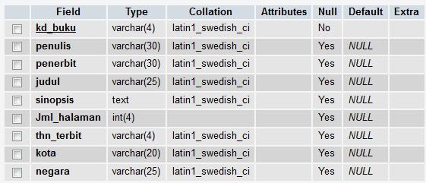
Gambar 3.1 Tabel buku

            - Tabel Anggota, tabel anggota digunakan untuk menyimpan semua data anggota perpustakaan
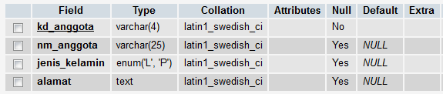
Gambar 3.2 tabel anggota
            - Tabel Sirkulasi, tabel sirkulasi digunakan untuk menyimpan semua data dari proses sirkulasi peminjaman dan pengembalian buku yang dilakukan oleh anggota perpustakaan.
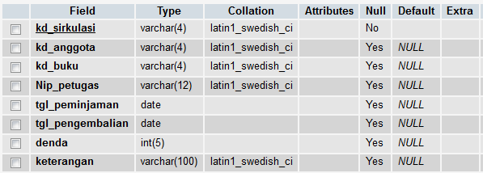
Gambar 3.3 Tabel sirkulasi
            - Tabel Petugas, tabel petugas ini digunakan untuk menyimpan semua data dari petugas perpustakaan
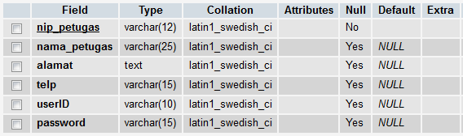
Gambar 3.4 tabel petugas
Hasil dari perancangan basis data ini menghasilkan sebuah database dengan nama db_perpustakaan dan pengimplementasian dari database yang ada dilakukan dengan menggunakan sebuah aplikasi webserver xampp v.1.6.7 dengan koneksi server localhost dan Database Management System menggunakan MySQL.
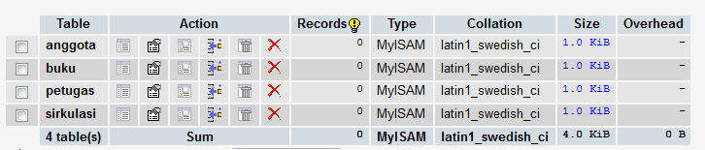
Gambar 3.5. Database db_perpustakaan

3.1 Tampilan Interface
1. Tampilan menu utama merupakan tampilan form menu yang merupakan navigasi untuk pengoperasian sistem secara keseluruhan. Berikut adalah rancangan dari menu utama:

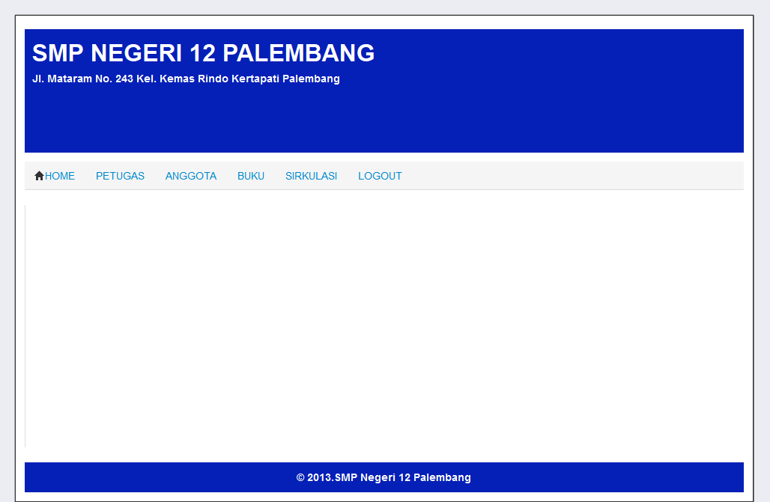
Gambar 3.6 tampilan menu utama

2. Tampilan input data petugas merupakan form masukan yang digunakan untuk input data petugas.

Gambar 3.7 tampilan input data petugas
3. Tampilan input data anggota merupakan form masukan yang digunakan untuk memasukan data-data anggota.

Gambar 3.8 Tampilan input data anggota

4. Tampilan form input data buku merupakan form masukan yang digunakan untuk memasukan data-data buku.

Gambar 3.9 Tampilan input data buku
5. Rancangan form input data sirkulasi merupakan form masukan yang digunakan untuk memasukan data-data sirkulasi peminjaman dan pengembalian buku.

Gambar 3.10 Tampilan input data sirkulasi

4. SIMPULAN
  - Kesimpulan
Berdasakan hasil dari penelitian ini, dapat disimpulkan bahwa :
- Penelitian yang telah dilakukan menghasilkan suatu rancangan database yang terdiri dari 4 tabel database.
- Dengan adanya perancangan basis data yang dilakukan, diharapkan dapat menghasilkan suatu rancangan basis data yang minim dari kesalahan.
- Dalam penelitian ini, penulis menyadari bahwa hasil dari penelitian ini belum bisa untuk dijadikan suatu pemecahan masalah yang dihadapai, akan tetapi hasil penelitian ini menghasilkan suatu rancangan basis data yang cukup baik dengan berpedoman pada siklus kehidupan basis data.
5.2. Saran
Berdasarkan penjelasan tentang sistem yang telah dibuat, dapat diberikan saran yaitu:
- Apabila nanti hasil dari penelitian ini akan dikembangkan ke penelitian lebih lanjut, maka diharapkan dapat menjadi sebuah referensi didalam pembuatan basis data pada perpustakaan sekolah.
- Penelitian lanjutan diharapkan dapat menyelesaikan kekurangan yang ada pada perancangan ini sehingga kedepannya dapat dihasilkan sebuah basis data perpustakaan yang lebih baik.

DAFTAR RUJUKAN
Abdul Kadir, 2003, Konsep dan Tuntunan Praktis Basis Data. Andi : Yogyakarta.

Nugroho, Adi. 2005. Rational Rose Untuk
Pemodelan Berorientasi Objek.
Informatika : Bandung.
Riyanto, 2003. Manual MySQL Server. Andi : Yogyakarta.
Haris, Saputro, 2003, Manajemen Database
MySQL menggunakan MySQL-Front,
PT Elex Media Komputindo, Jakarta.
Peranginangin, Kasiman. 2006. Aplikasi
WEB dengan PHP dan MySQL,
Yogyakarta: Andi.

